广丰上饶高新区江西和烁丰新材料有限公司“7·6”一般机械致害事故调查报告
来源：广丰区应急管理局 上饶广丰区·公告公示
原文链接：https://www.gfx.gov.cn/qyjglj/GGGSS/202609/5975689b20754df2b2bbaaf0ec6e8424.shtml
发布时间：2026-09-18 抓取时间：2026-10-17

首页 > 法定主动公开内容 > 其他法定公开信息 > 公告公示
分享到：
• 索 引 号： /2026-00552
• 发文机关： 广丰区应急管理局
• 文件编号： 无
• 体 裁： 市场监管、应急管理
• 组配分类： 公告公示
• 发文日期： 2026-09-18
广丰上饶高新区江西和烁丰新材料有限公司“7·6”一般机械致害事故调查报告
【字体：大 中 小】
（一）事故发生单位情况（二）事故发生经过故现场勘查情况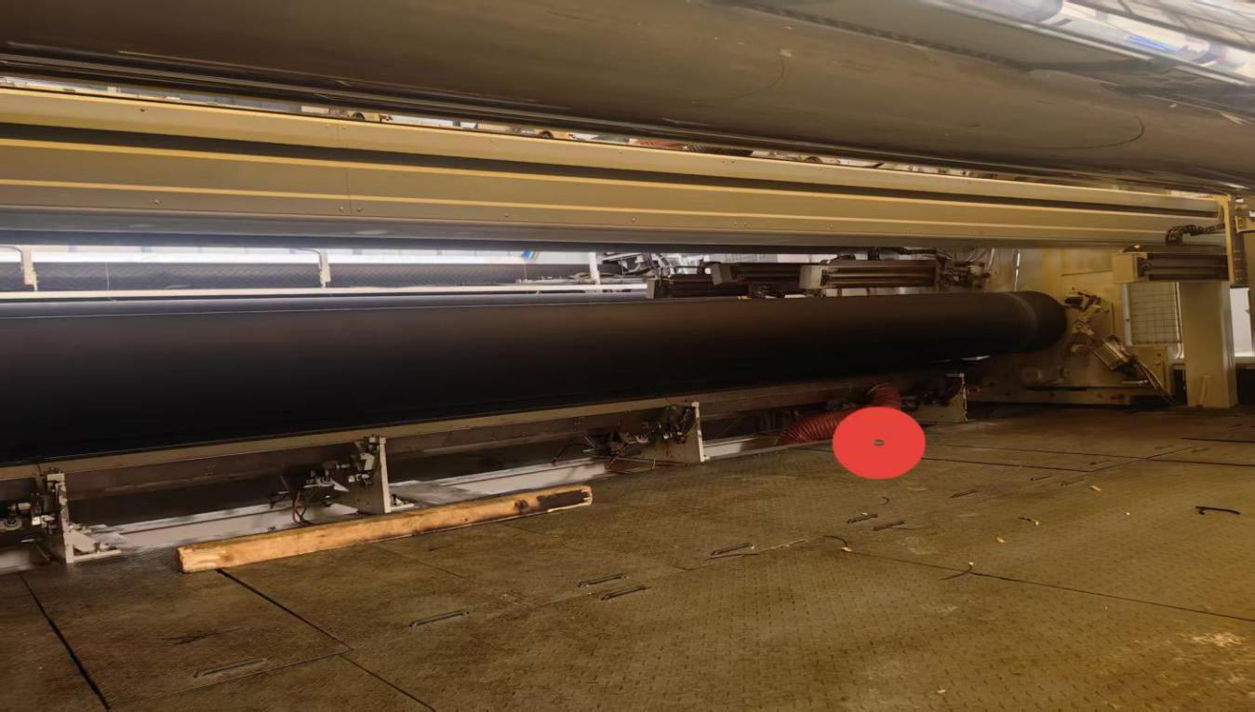（四）人员伤亡和直接经济损失情况（一）事故信息接报及响应情况（二）事故现场应急处置情况（三）事故善后处置情况（四）事故应急处置评估（一）直接原因（二）间接原因（一）免于追究责任人员的处理建议（二）给予行政处罚人员的处理建议2.（三）给予行政处罚单位的处理建议（四）有关公职人员处理建议（略）（五）其他处理建议（一）安全责任落实不到位。（二）安全教育培训不到位。（三）安全监管履职不到位。（一）严格落实安全生产主体责任。（二）加强安全生产教育培训。（三）强化安全隐患排查整治。（四）加强安全生产监督检查。
扫一扫在手机打开当前页
【TOP】【 打印页面】【 关闭页面】
相关阅读

